Vinterklær

Cilên zivistanê
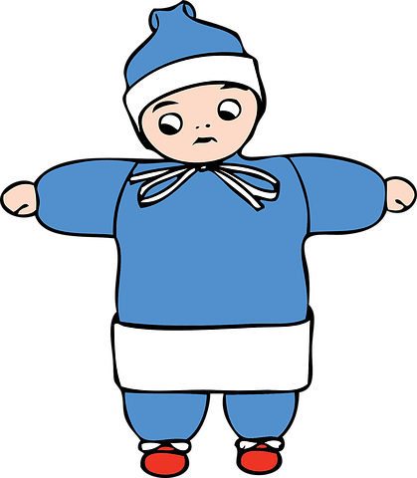
Ill: Pixabay

Lue/ Kum

En lue er et hodeplagg. Når det er kaldt ute, bør man velge en tykkere lue enn hvis det er mildt i været.

Kum ji bo nixumandina serî bikar tê, da ku ji sermê biparêze. Dema seqa gelek sar be, mirov kumekî stûr bikar tîne. Dema seqa hînik be, mirov kumekî tenik bikar tîne.

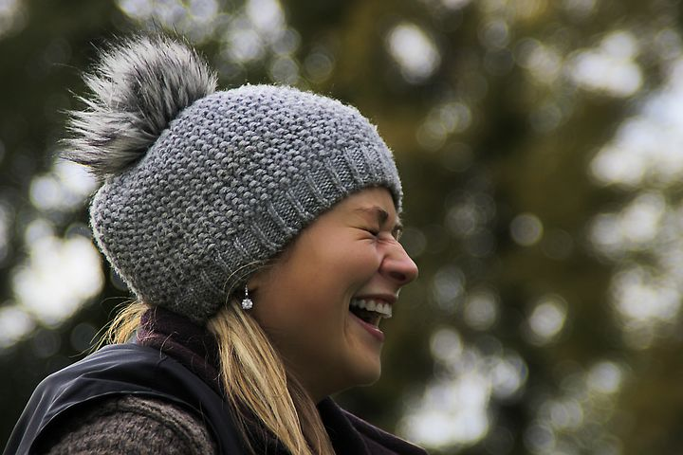
Foto: Pixabay

Til de minste barna kan det være lurt å velge en lue som man knyter fast under haka eller en lue med hals.
Ji bo zarokên biçûktir, ya baş ew e mirov kumên ku di binya çenê re tên girêdan an jî yên qirk-dirêj ji wan re bikar bîne.
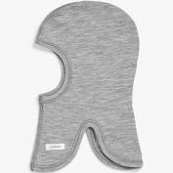
Foto: Pixabay

Votter/ Lepik

Votter og hansker er en type håndplagg som brukes for å holde hendene varme, særlig om vinteren.

Lepik cûreyek ji kincan e, ku ji bo germkirina destan û parastina wan ji serma zivistanê tê bikaranîn.

Ill: Pixabay

Hansker/ Lepikên pênctilî
Hansker har ett rom til hver finger, og er derfor ikke like varme som votter som har et rom for tommelen og et større rom for de andre fingrene.
Lepikên pênctilî cûreyê lepikan e ku tilyan ji hev vediqetîne. Lewra ew ne wek lepikên din ên ku tilya mezin ji her çar tilyên din vediqetîne germ in.

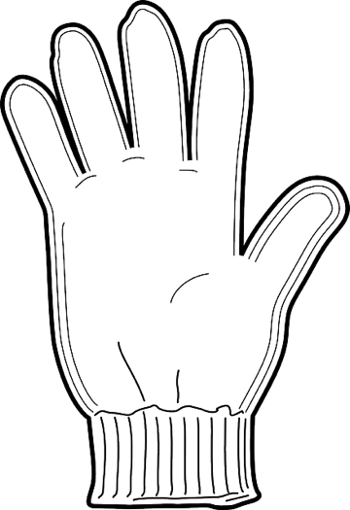
Ill: Pixabay

Vintersko/ Pêlavên zivistanê

Gore-Tex-sko / Pêlavên Gore-Tex
Gore-Tex-sko er bra å bruke når det er minusgrader, fordi de tåler varierende vintervær. De puster og holder barna varme på beina. Husk å kjøpe store nok sko slik at det blir plass til en ullsokk.
Dema seqa gelek sar be û pileya germê di binya sifir re be, cûreyê pêlava Gore-Tex baş e ku bê bikaranîn. Pêlavên Gore-Tex ji bo zarokan gelek baş in, û xwe li ber seqaya zivistanê ya ku tê guhertin digirin. Her weha ling bi wan germ û hewadar dimînin. Divê hûn jibîr nekin pêlaveke mezintir ji ya ku zarokên we li xwe dikin bi numreyekê hilbijêrin, da hûn karibin goreyên stûr di bin wan de li wan bikin.
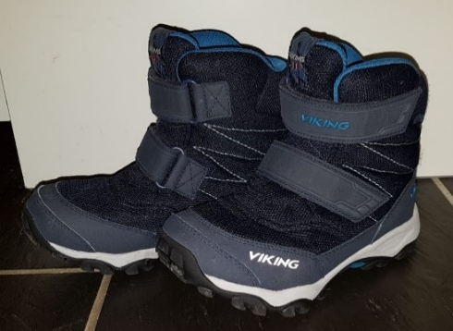
Foto av gore- tex- sko. Fotograf: Lise Bjørnsen

Cherrox / Cezme

Cherrox er en støvel med fôr og er et godt alternativ når det er fryktelig vått og plussgrader ute.
Men cherrox er syntetiske sko som ikke puster. Dette kan føre til klamme føtter, som igjen kan føre til at barna fryser på føttene.
Cezme pêlavek pilastîk û dirêj e. Hindirê wê bi caw an hiryê rûkirî ye. Cezme di dema şilî gelek be û pileyên germê li derve bilind bin de tê bikaranîn. Cezme ji ber ku pilastîk in, zarok bi wan ne rehet in û lingê wan di wan de hewadar nabin û dibe ku wan ji sermayê jî neparêzin.

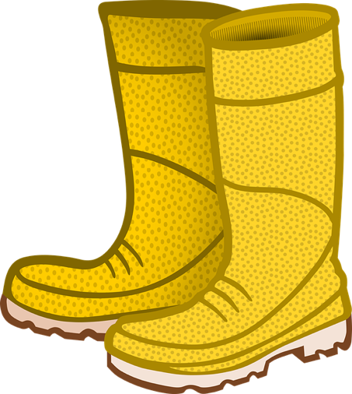
Illustrasjon av Cherrox fra pixabay.com

Vinterdress/ Bedlê zivistanê
Foto: Pixabay
En vinterdress beskytter mot vind, regn og snø. En vinterdress bør være varm og vanntett, og den bør ha god bevegelighet og god pustekapasitet. Det er lurt å kjøpe en vinterdress som er stor nok til at barnet kan ha et ekstra lag med klær under, som for eksempel fleece eller ull. Det er også lurt med en strikk under skoen slik at dressen ikke sklir opp og det kommer snø inn i dressen.

Bedlê zivistanê mirovan ji ba, baran û berfê diparêze. Divê bedlê zivistanê germ, rehet û avê derbas neke be. Her weha divê laş pê hewadar be. Ya baş ew e ku bedlê zivistanê hinekî mezin be da ku cilin din mîna bilûzên hirî di bin wî de bên lixwekirin. Û wê baştir be ku benikên vedizilin di dawiya şerwal de hebin û li ser pêlavê bên girêdan, da ku neyê hildan û av û berf nekevin hindurê bedil de.

Ull / Hirî

Ull består oftest av hår fra sau. Mange barnehager anbefaler at barna har tynn ull innerst når det er vinter, fordi hver enkelt ullfiber er hult og tar til seg varmen fra kroppen og holder på den.
Ull virker derfor temperaturregulerende og varmer selv om det blir fuktig.

Piraniya cilên hirî ji hirya pêz çêdibin. Gelek ji rêvebirên baxçên zarokan temîniyê dikin ku zarok di werzê zivistanê de cilên hirî yên sivik li xwe bikin, ji ber ku hirî laş ji sermayê diparêze û germahiyê hiltîne, û hevsengiyê di germahiya laş de çêdike. Dema laş hêwî bibe jî, cilên hirî zarokê germ dike.
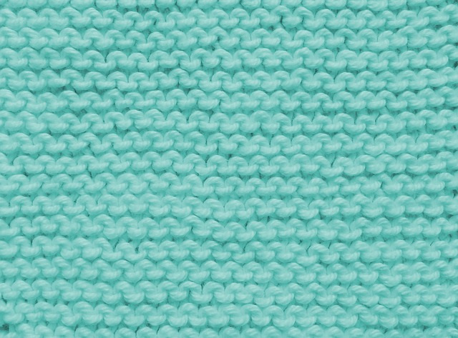
Foto av skjerf fra Pixabay
Fleece
Fleece er en fellesbetegnelse for flere ulike typer klær med lodden overflate. Barna kan gjerne ha fleece over ulltøyet og under dressen når det er kaldt ute.

Fleece têrmeke naskirî ye, ji bo gelek cûreyên cilan ên ku pirç li ser ruyê wan heye bikar tê.
Dema ku seqa li derve sar be, zarok dikarin cilên fleece ser cilên hirî û di bin bedlê zivistanê de li xwe bikin.

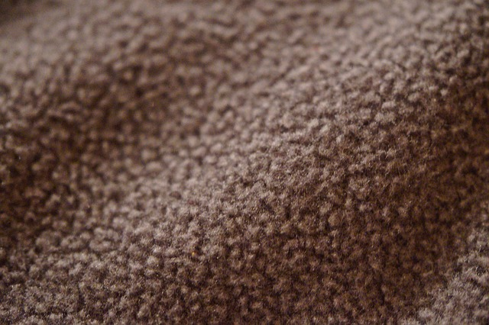
Foto av fleece fra Pixabay

Skjerf/ Şalgerdan
Skjerf er et klesplagg man har rundt halsen når det er kaldt ute.

Dema ku seqa sar be, mirov qirika xwe bi şalgerdanê dipêçe.
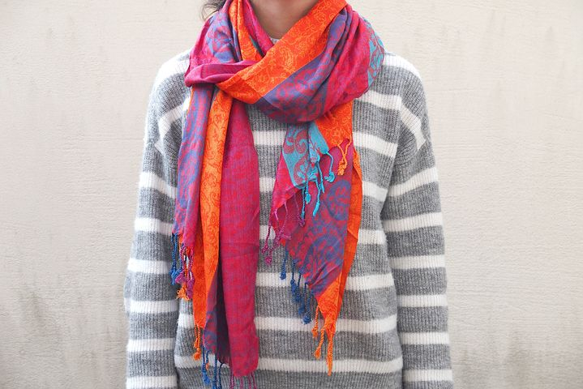
Foto av et skjerf fra Pixabay

Hals/ Şalgerdana girtî ya stû
Ofte anbefaler barnehagen å ha hals i stedet for skjerf fordi det er større fare for å henge fast og bli kvalt når man bruker skjerf.

Gelek caran baxçên zarokan temîniyê dikin ku şalgerdana girtî ya stû bê bikaranîn. Ji ber ku şalgerdana dirêj metirsiya xeniqandinê li ser zarokan çê dike.

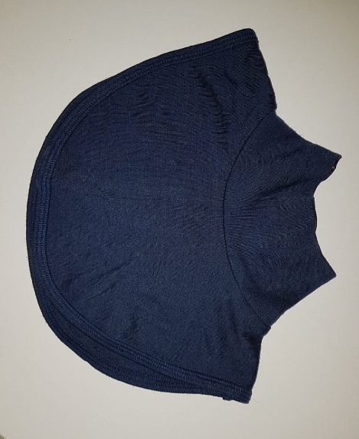
Foto av hals- fotograf: Lise Bjørnsen

Ullsokker/ Goreyên hirî

Ullsokker er sokker som er laget av ull. Ullsokker nærmest huden holder på varmen. Noen strikker ullsokker selv, noen kjøper på butikken.

Goreyên hirî cûreyek ji goreyan e ku ji hiriyê tê çêkirin. Ew çerm ji sermê diparêze û germahiyê hiltîne. Hin kes van goreyan bi destên xwe dirêsin û hin jî wan ji firoşgehan dikirin.

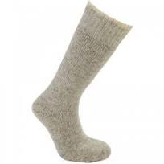
Foto av en ullsokk fra Pixabay

Ullundertøy/ Bincilên hirî

Ullundertøy er tynne ullklær som kan brukes under andre klær.

Bincilên hirî cilên hirî yên sivik in ku di bin cilin din de tên lixwekirin.
Ill: Pixabay

Innesko/ Sol

For eksempel tøfler, sandaler eller joggesko.

Wek mînak sendel an jî pêlavên sporê
Det kan bli kaldt og vått på gulvet i barnehagen. Derfor anbefaler ofte barnehager at barna har på seg innesko. Innesko kan være sandaler, ulike typer joggesko eller lignende. Det er viktig at skoene passer, puster og er behagelige for barnet å ha på.

Gelek caran erda baxçê zarokan sar û hêwî ye, lewra temînî tê kirin ku zarok solan li xwe bikin. Dibe ku pêlavên hundir sendel bin an cûreyin din mîna pêlavên sporê bin. Ya giring ew e ku pêlav hewadar, rehet û li gora lingên zarokan bin, da ku zarok bi hêsanî wan li lingên xwe bikin.

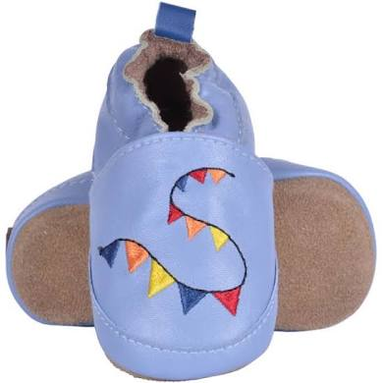
Foto: Pixabay
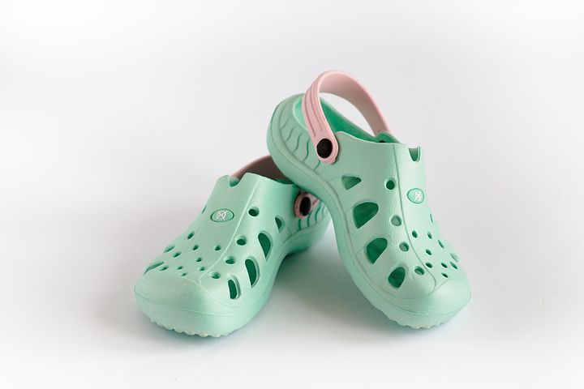
Foto:Pixabay

Regntøy/ Cilên baranê

Regnbukse og regnjakke/ Pantor û çakêtê baranê

Regntøy er klær som er laget av tekstiler som er spesielt behandlet for å holde nedbør i form av regn på utsiden av plaggene. Mange barnehager bruker regntøy når det er mildt og vått ute på vinteren.

Cilên baranê ji cawin taybet ku baran û şiliyê derbas nakin çêdibin. Di werzê zivistanê de, dema ku seqa hêwî û ne gelek sar be, piraniya baxçên zarokan cilên baranê bikar tînin.

Regnvotter/ Lepikên baranê

Votter som er laget spesielt for å tåle vann.

Lepikên baranê bi taybetî ji bo avê derbas nekin hatine çêkirin.
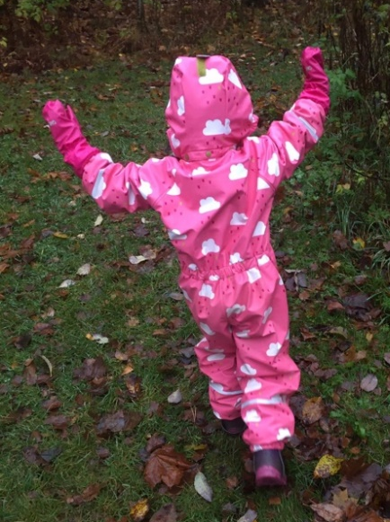
Foto av regndress- fotograf: Åse Prøis Person

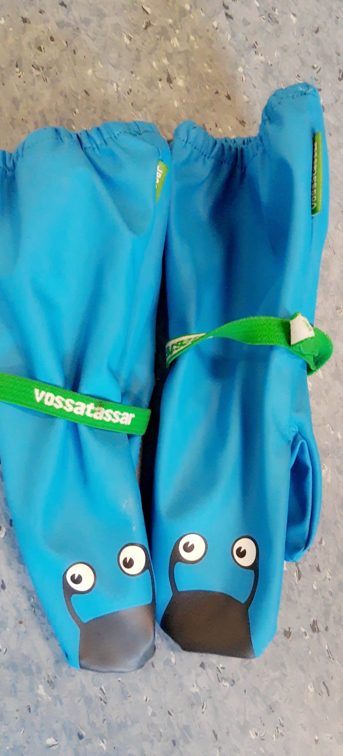
Foto av regnvotter- fotograf: Ilham Tawfiq

